 | SCHEDA MOVIMENTI RIPETITIVI
Riferimento cap. 2 | GRUPPO OMOGENEO
DENOMINAZIONE FASE | Utilizzo del computer
DESCRIZIONE | Utilizzo della tastiera

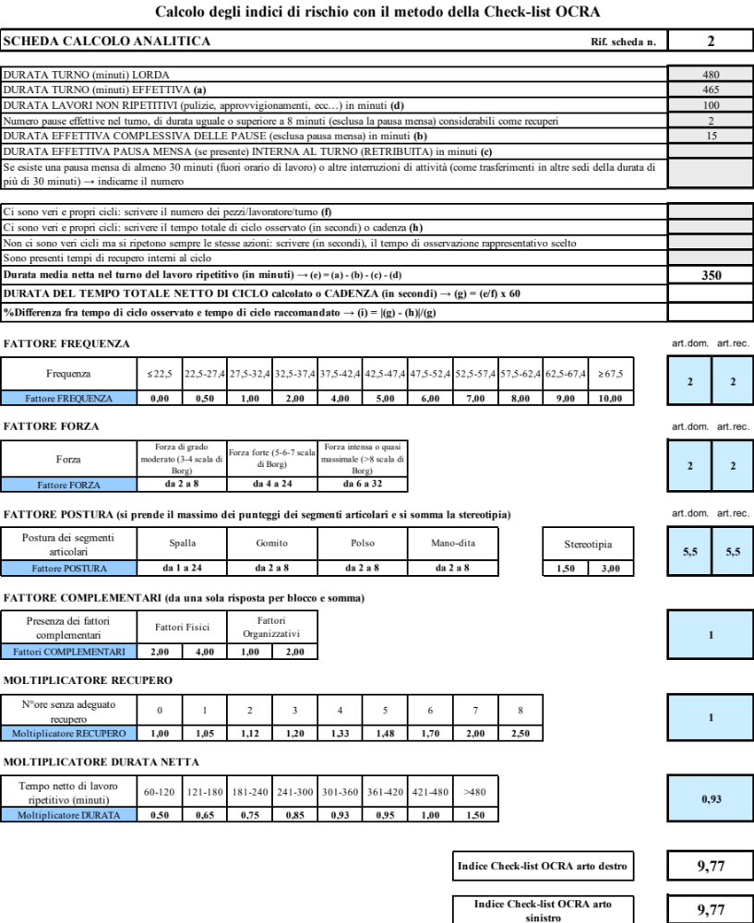
Esito della valutazione dei rischi – Scheda movimenti ripetitivi
 | Rischio | Valore OCRA | Misure generali
 | RISCHIO ELEVATO | Oltre 22,51 | Riduzione rischio  Sorveglianza sanitaria  Informazione/formazione
 | RISCHIO MEDIO | Da 14,01 a 22,5
 | RISCHIO LIEVE | Da 11,01 a 14
 | RISCHIO MOLTO LIEVE | Da 7,51 a 11 | Riverifica  Riduzione rischio se possibile
 | RISCHIO ACCETTABILE | Da 5,01 a 7,5 | Nessuna
 | RISCHIO ASSENTE | Fino a 5 | Nessuna

Altre misure specifiche da attuare
Misure di prevenzione e protezione
Seguire i seguenti accorgimenti: posizionare la tastiera ad un’altezza adeguata in modo che mani e gomiti siano alla stessa altezza, di fronte al monitor, possibilmente sullo stesso piano del monitor; la tastiera deve essere inclinabile e separata dallo schermo (evitare di utilizzare computer portatili). La digitazione deve avvenire imprimendo il minimo della forza possibile sui tasti.
Sorveglianza sanitaria | Prevista  Non prevista

